灰色关联度界面

1、位置

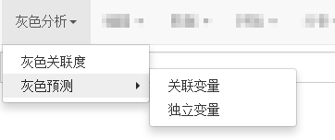

1. 弹出框

**[前端传值]**前端传递 分辨系数的值，的默认值为0.5，用户可以输入的范围0到1。

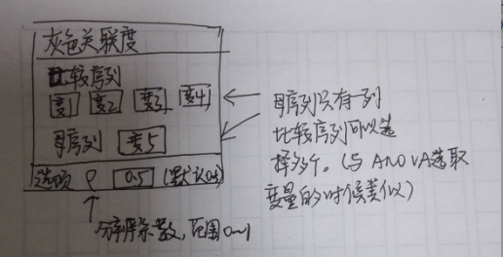

比较序列：可以选择多个。

母序列：只能选择1个。

选项中的分辨系数用户可以输入，这是前端要传递的值，默认是0.5.

1. 返回结果

